ВСЕГО ОДНА ЗЕМЛЯ

Экологический урок

«Есть просто храм, есть храм науки
А есть ещё природы храм,
С лесами, тянущими руки
Навстречу солнцу и ветрам,
Всегда, в любое время суток,
Он нам открыт в жару и стынь.
Входя в него, будь сердцем чуток,
Не оскверняй его святынь»
Сергей Смирнов

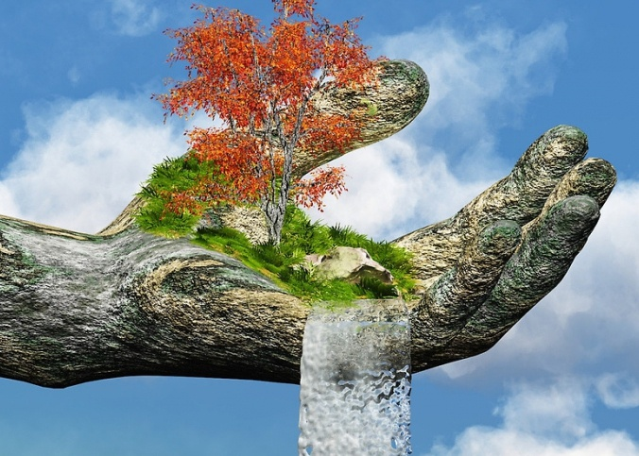

Цели:
- углубить и расширить знания по экологическим проблемам в обществе;
- формирование у ребят экологического мышления, овладение правилами грамотного поведения в природе.

Задачи:
- развивать познавательный интерес к миру природы;
- развивать положительные нравственные качества, побуждающие детей к соблюдению норм поведения в природе и обществе;
- воспитывать гуманное, бережное, заботливое отношение к миру природы и окружающему миру в целом;
- формировать систему ценностных ориентаций (восприятие себя как части природы, взаимосвязи человека и природы, ценности общения с природой).

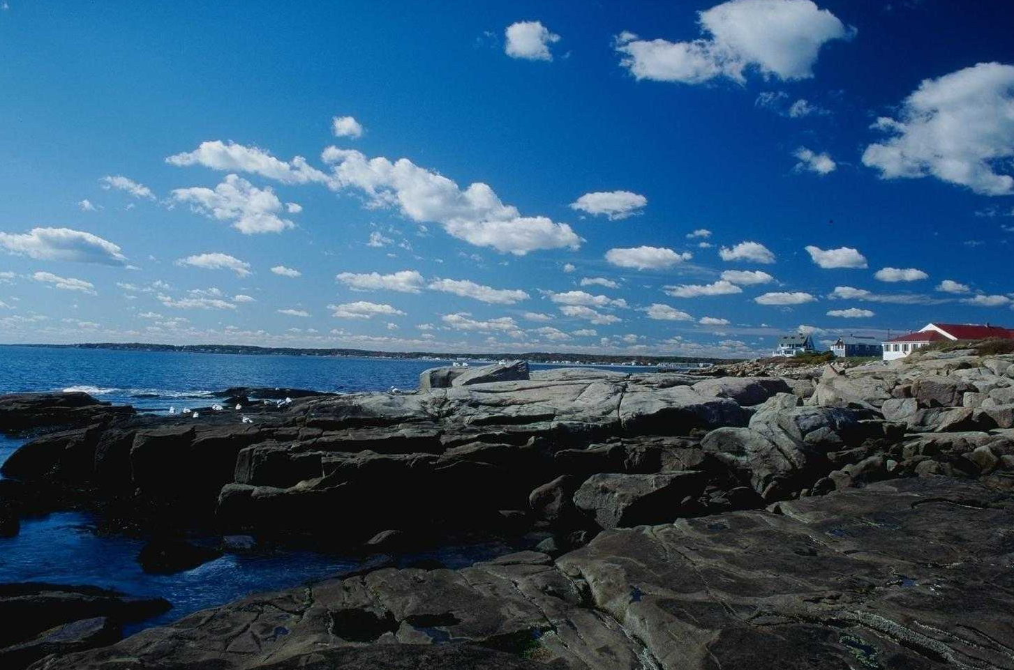

Воспитатель: Здравствуйте, друзья! Здравствуй, планета Земля! Здравствуй, природа! Здравствуйте, леса, поля, реки и горы! Здравствуйте, звери! Здравствуйте, птицы!
Если бы человек вот так здоровался каждый день не только со своими знакомыми и родными, но и со всеми живыми существами, которые его окружают, может быть, до сих пор на Земле жили бы те животные и растения, которые мы больше никогда не увидим, так как люди уничтожили их.
К несчастью, до сих пор живёт в людях понятие: человек – царь природы, завоеватель, покоритель. Взять у природы как можно больше – вот главная задача. А зачем? Нужно ли воевать с природой, покорять её.
От нас с вами зависит то, какой будет наша планета через пятьдесят или триста лет. Станет ли она знойной пустыней, оденется ли в бетонную рубашку, или же человек научится жить с природой в полном согласии, осторожно пользуясь благами, которые она даёт, но в то же время и чутко реагируя на её нужды.
Итак, каждый из нас может любить, беречь, ценить природу. Но невозможна любовь без знания. Именно с этой целью мы проводим нашу встречу. В ходе сегодняшней весёлой игры на серьёзные темы мы вспомним основные экологические понятия, закрепим полученные на уроках экологические знания. А потом вы смело можете делать для себя открытия, общаясь с природой, подкреплять знания в конкретных естественных условиях.

3вучит музыка
Ведущий 1: Удивительная планета - Земля! Посмотрите вокруг - какой прекрасный мир нас окружает! Это природа. Наша жизнь неотделима от неё. Очарование и красота нашей русской природы трогает и волнует каждого человека, любящего свою Родину.
Ведущий 2: В сказке Антуана де Сент-Экзюпери маленький принц говорил: «Есть такое твёрдое правило: встал поутру, умылся, привёл себя в порядок - и сразу же приведи в порядок свою планету».

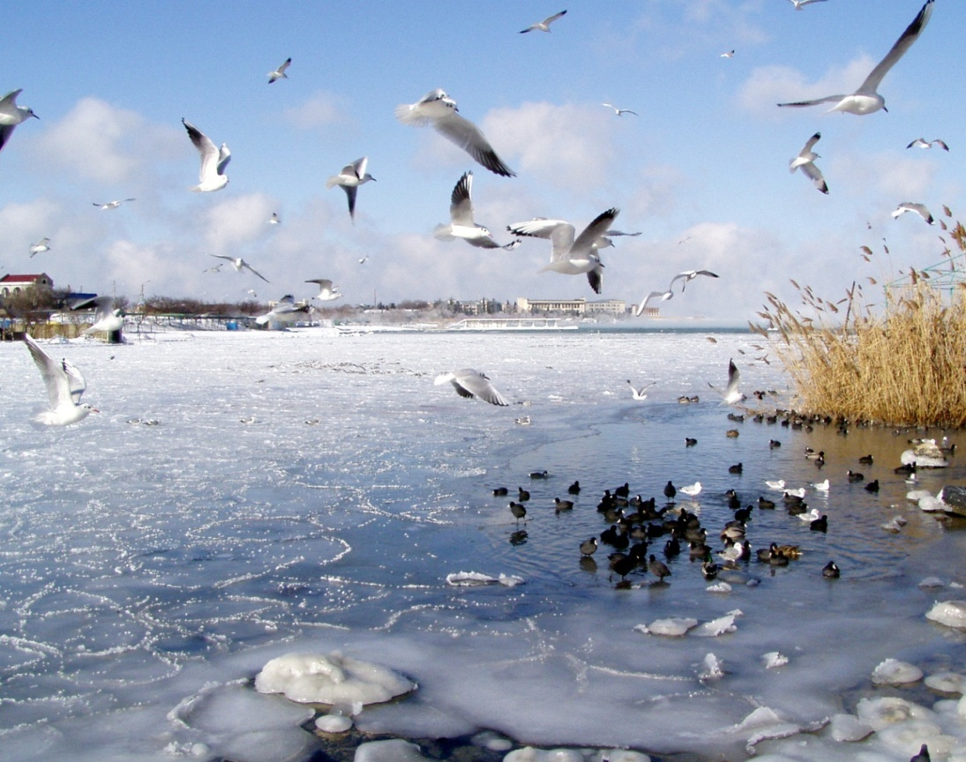

Чтец:

Человек - часть природы. Для кого мы охраняем природу? –
Для человека.
От кого мы охраняем природу? -
От человека.

Воспитатель: 22 апреля 1970 года тысячи американцев вышли на улицы городов своей страны. Они провели митинги и демонстрации в защиту природы, сажали деревья, убирали на улицах мусор, очищали берега рек, воспевали красоту окружающего мира.
Первый День Земли отмечали только в США, а с 1972 г. по инициативе сенатора Г. Нельсона она стала официальным праздником. По традиции в этот день в течение минуты раздаётся звон Колокола Мира. В это время люди должны задуматься над тем, как сохранить планету и улучшить жизнь всех существ, обитающих на ней.
У природы есть много врагов: это стихийные бедствия типа ливней, засух, морозов, ураганов. За последние 100 лет водой разрушено более 2 млрд. га плодородной почвы. Разрушения продолжаются, и не только стихийные.
Их наносит человек.

Звучит стихотворение:
Кромсаем лёд, меняем рек теченье,
Твердим о том, что дел невпроворот…
Но мы ещё придём просить прощенья
У этих рек, барханов и болот.
У самого гигантского восхода,
У самого мельчайшего малька…
Пока об этом думать неохота,
Сейчас нам не до этого. Пока.
Аэродромы, пирсы и перроны,
Леса без птиц и земли без воды…
Всё меньше окружающей природы,
Всё больше окружающей среды.
Роберт Рождественский

Воспитатель:
Как ни изобретателен человек, он не в силах ни сотворить новый вид животного, ни воссоздать уничтоженный вид. Дж. Даррелл

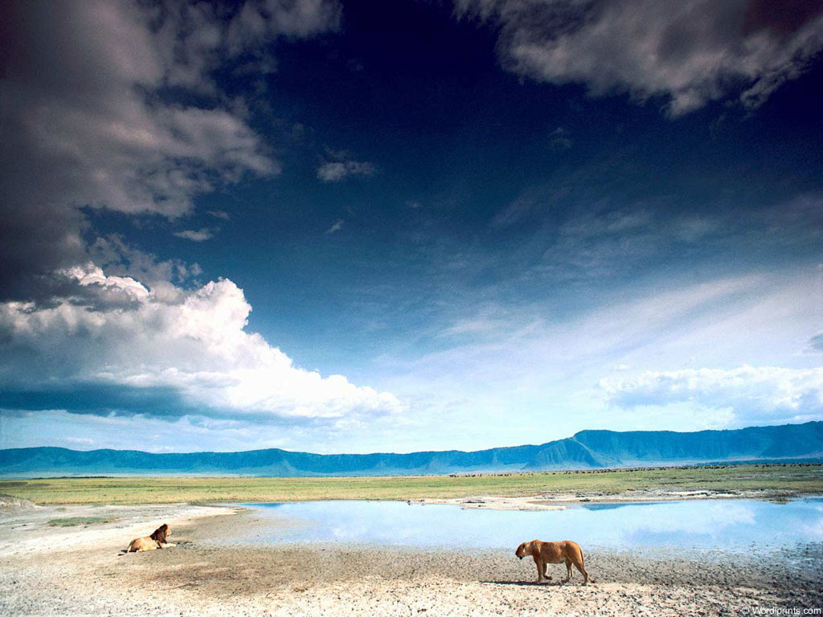

Безжалостной рукой человек ломает хрупкое равновесие природы, от которого зависит его собственное выживание. Постоянное и неуклонно возрастающее влияние человека на животных и растения привело к тому, что живой мир нашей планеты изменяется.
За последние 350 лет с лица Земли исчезло более 60 видов зверей и почти 100 видов птиц.

Информацию рассказывают ребята, демонстрируются слайды:
- Новокаледонский попугай лори истреблён в 1860 г.

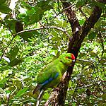

- Попугай с острова Лорда Хоу истреблён в 1869 г.
-Таитянский длиннохвостый попугай истреблён примерно в 1850 г.
-Коричневоголовый попугай истреблён в 1773 г.
-Кубинский красный попугай ара истреблён в 1885 г.
-Каролинский длиннохвостый попугай истреблён в 1914 г.
-Степная куропатка истреблена в 1932 г.
-Странствующий голубь обитал в Северной Америке. Эти птицы были очень многочисленны, но их трагедия завершило проведение вглубь континента железных дорог и телеграфа. Последний голубь был убит в 1899г. (по другим данным, на 7 лет позже).

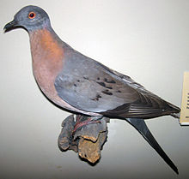

- Живший в неволе странствующий голубь по кличке Марта умер в сентябре 1914 г. в зоопарке Цинциннати. В штате Висконсин местное орнитологическое общество установило даже мемориальную доску с надписью: «В память последнего висконсинского странствующего голубя, убитого из-за алчности и легкомыслия человека».
- Дронт – крупная нелетающая птица. Они тяжело переваливались с боку на бок, беспомощно размахивая жалкими «обрубками» крыльев. Дронт стал лёгкой добычей людей. Птиц убивали ради вкусного мяса, яйца дронтов поедали крысы и собаки, которых люди случайно привезли на остров Маврикий, где обитали огромные птицы. Дронт не смог справиться с таким массовым истреблением и к 1681 г. полностью исчез. Португальцы называли этих птиц «додо».
- В музеях сохранились лишь несколько сушёных лапок, пара голов и множество костей этой птицы. Уже «посмертно» дронт был выбран символом государства Маврикий и изображён на гербе этой страны.

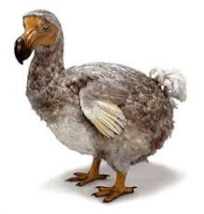Дронт

Демонстрация слайдов:

Животные Международной Красной книги: Северный длинношерстный в Животные Международной Красной книги: Северный длинношерстный вомбат (Lasiorhinus)

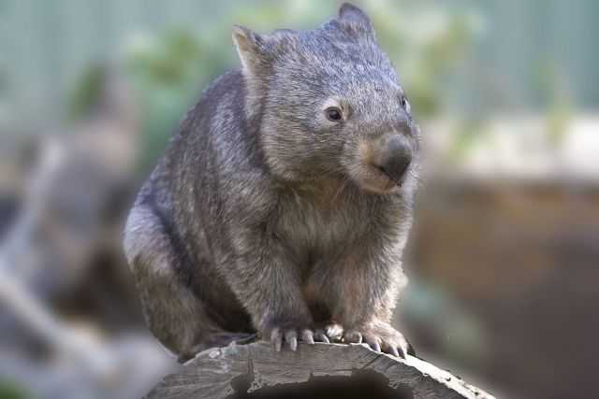

Животные из Красной книги:

Хоботковая собачка Петерса (Rhynchocyon petersi)

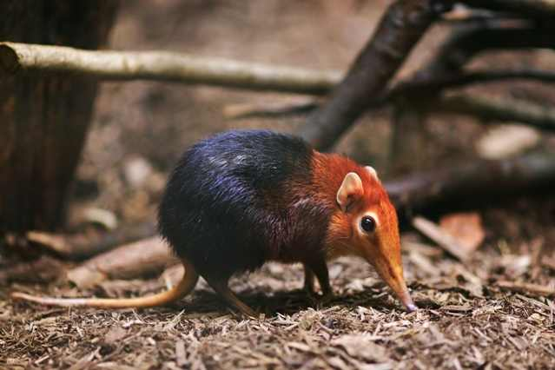

Редкие животные мира: Паук птицеед (Poecilotheria metallica)

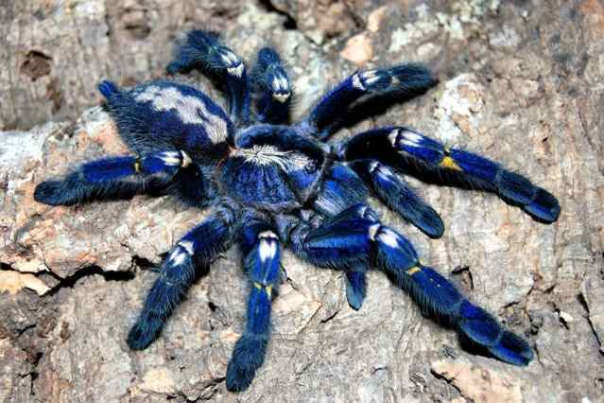

Животные Красной книги (фото): Морской ангел (Squatina squatina)

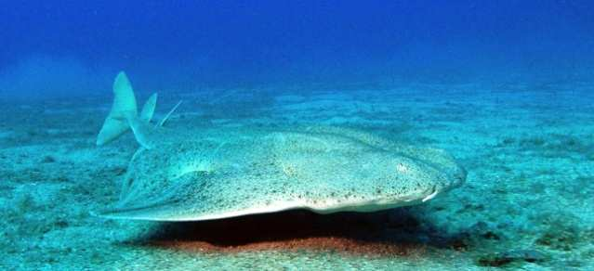

Атлантический морж был практически истреблен промысловиками. В настоящее время популяция постепенно восстанавливается. Ареалом обитания является российская Арктика. Отдельно выделяют лаптевскую популяцию моржа, распространенную в некоторых районах Карского моря, моря Лаптевых и Восточно-Сибирского моря.

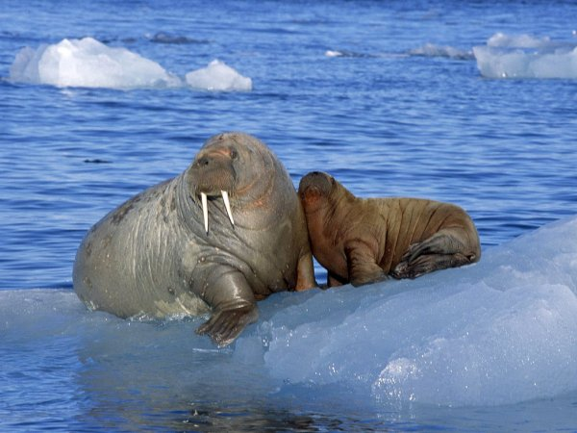

Ведущий 1: Всего в Красную книгу России занесено более 400 видов животных, среди которых не только млекопитающие. Туда включены также птицы, пресмыкающиеся, земноводные, рыбы, ракообразные, насекомые, моллюски и черви.

Демонстрация слайдов:

Подснежник Борткевича – раннецветущее весеннее растение из семейства амариллисовых, с нежными цветками-колокольчиками. Название подснежник получил в честь исследователя флоры В. Борткевича. Статус - под угрозой исчезновения.

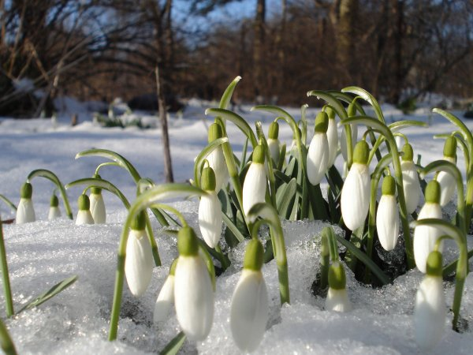

Эдельвейс

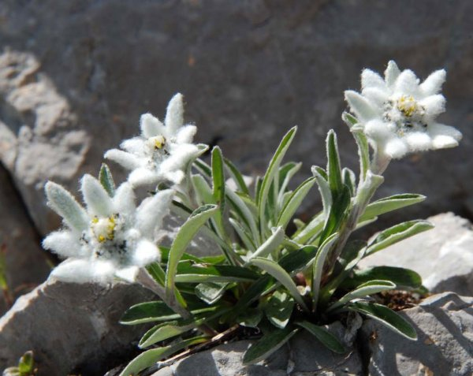

Волдырник

Тис ягодный
Ландыш
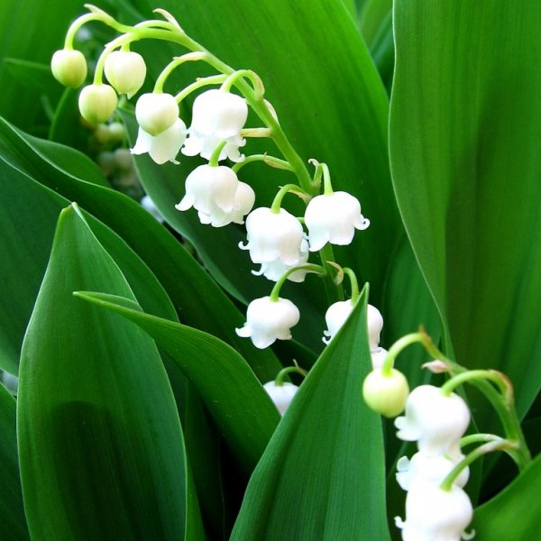
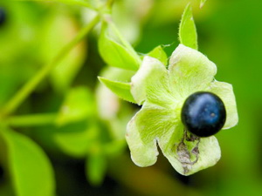
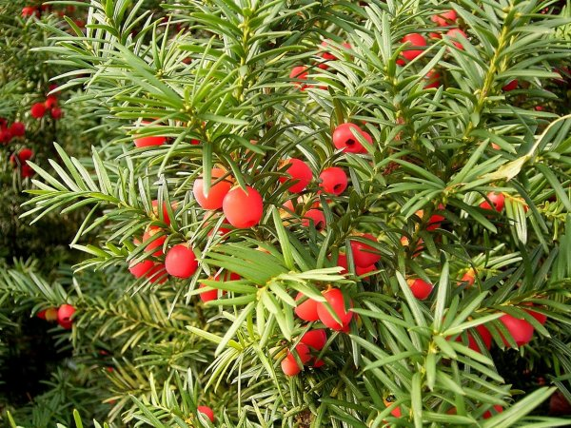
Пион тонколистный

Кувшинка белая
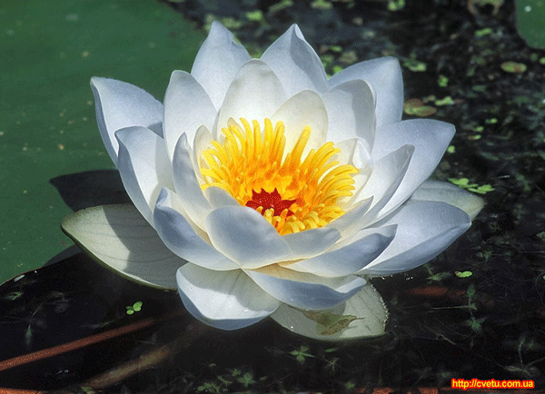

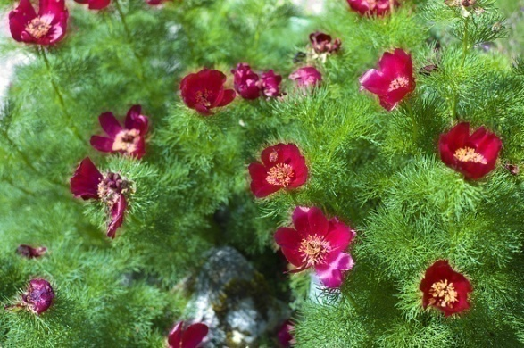
Европейский средний дятел
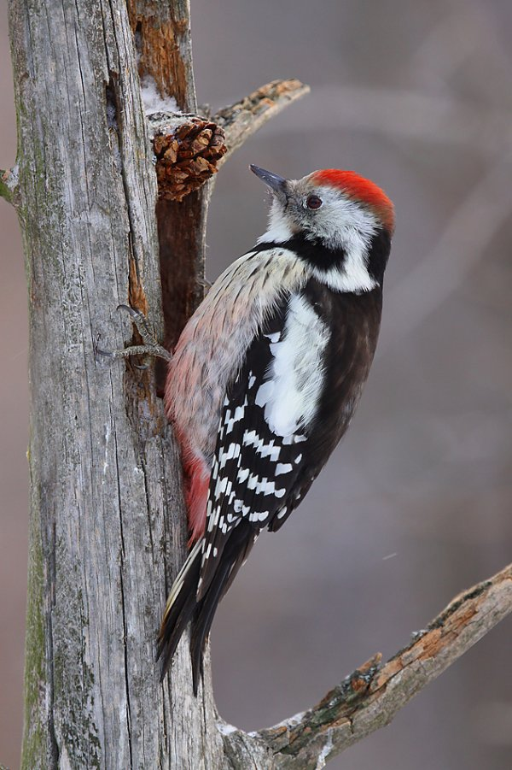
Журавль-красавка

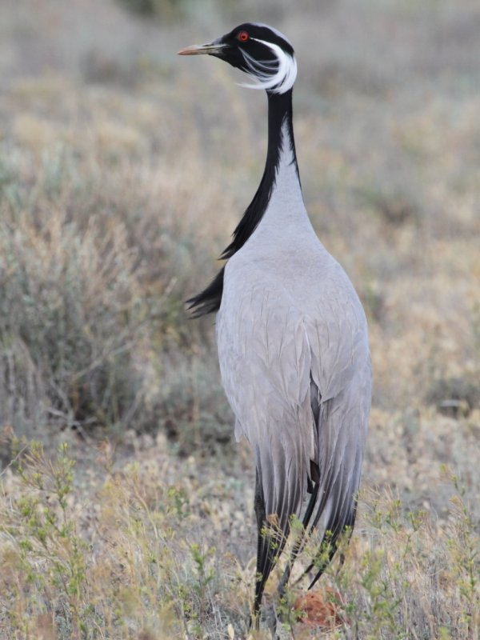

Воспитатель: А сейчас игра - «Экологический светофор»
Экологический светофор установлен для того, чтобы охранять природу и помогать детям соблюдению правил разумных взаимоотношений с природой.
(объяснения правил игры)
- Чёрный цвет – стой! Твои действия приносят вред окружающей среде.
- Красный цвет – будь осторожен! Постарайся не нанести вреда природе своими действиями! Соблюдай меру и правила!
- Синий цвет – ты настоящий друг и защитник природы! Твои действия полезны для неё! Продолжай помогать природе!
Воспитатель: показывает ребятам кружки чёрного, красного, синего цвета, в зависимости от того, какой ответ они выбирают:
- Ребята наблюдают за муравьями (с)
- Дети оставили костёр в лесу (ч)
- Ребята огородили муравейник (с)
- Мальчики взяли в лес весной собаку (ч)
- Девочки не стали рвать ландыши в лесу (с)
- Ребята срезают грибы ножиком (к)
- Ученики очищают парк от мусора (с)
- Ребята увидели гнездо в траве (к)
- Ребята бросают мусор на дорогу (ч)
- Дети сильно шумят в лесу (ч)
- Мальчик гуляет с собакой по газонам (ч)
- Девочка рвёт цветы на клумбе (ч)
- Ребята ходят в парке только по тропинкам (с)
- Мальчик полез в кусты за мячом (к)
- Ребята поймали снегиря и посадили в клетку (ч)
- Дети вешают кормушку (с)
- Дети ловят в пруду головастиков (ч)
- Мальчики рассматривают жука (к)
- Дети развешивают скворечники в парке (с)
- Подростки моют мотоцикл в реке (ч)
- Ученики высаживают возле школы деревья (с)
- Дети заготавливают в лесу берёзовый сок (ч)
- Мальчик вырезал перочинным ножом свои инициалы на дереве. (ч)
- Во время прогулки мальчик выбросил ненужную бумажку, найденную у себя в кармане, на землю (ч)
- Подростки бросают в бездомную собаку камнями (ч)
- Старшеклассники выступили перед учениками младших классов с сообщениями на экологическую тему (с)
- Ученица принесла в школу на урок гербарий из редких и исчезающих растений, занесённых в Красную книгу своего края (ч)
- Дети на прогулке по лесу убивали насекомых ради смеха (ч)
- Девочки собирали цветы в лесу, которых много и которые не охраняются законом (к)
- Рыбаки пользуются для ловли рыбы сетями и электроудочками (ч)
- Девочка полощет бельё в реке (ч)
- Дети вылечили найденную в лесу птицу (с)
- Ученики украсили свой класс комнатными растениями (с)
- В походе ребята разорили птичье гнездо (ч)
- На берегу реки ребята устроили соревнование, кто дальше кинет камень в воду (к)
- Дети приехали на озеро и громко включили музыку (к)
- Ребята решили искупаться в незнакомом месте (к)

Подведение итогов викторины:
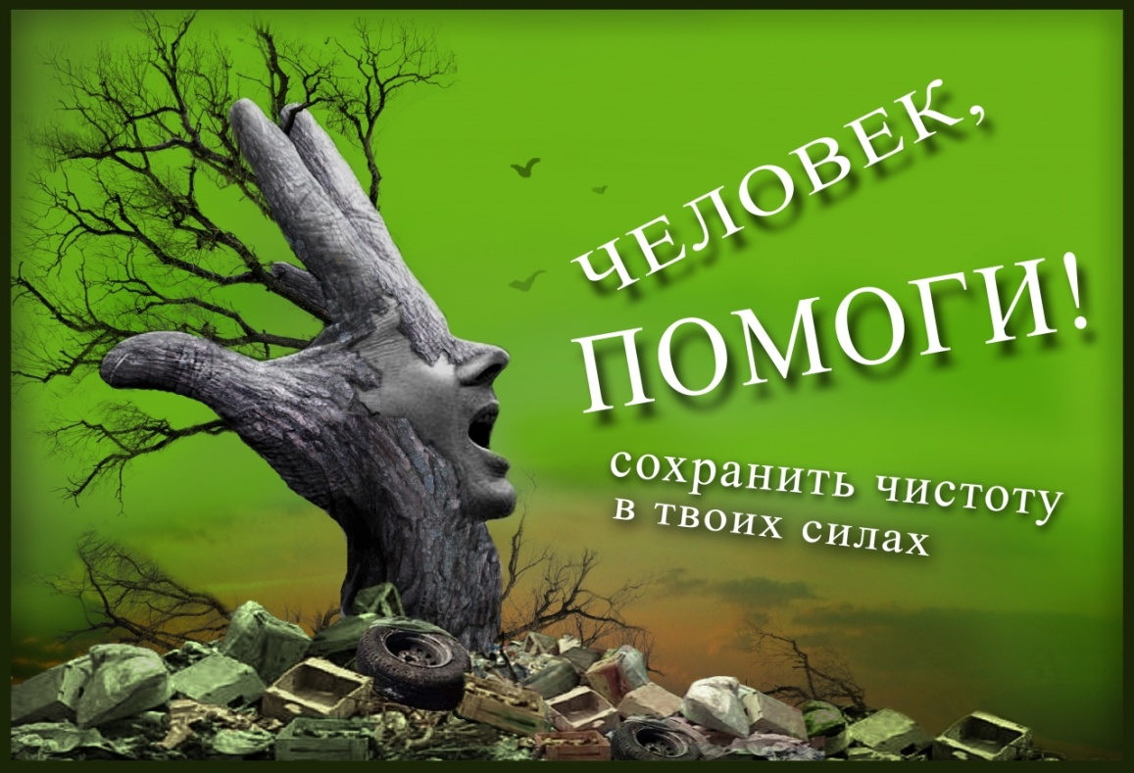
Чтец:
«Берегите эти земли, эти воды,
Даже малую былиночку любя.
Берегите всех зверей внутри природы,
Убивайте лишь зверей внутри себя!»
Е. Евтушенко

А сейчас подошло время подводить итоги

Совместная разработка памятки для детей:
- Учись понимать природу, стань её другом и защитником.
- Радуйся красоте природы, не вреди ей своим отношением.
- На лоне природы веди себя тихо и незаметно: смотри, слушай и не шуми.
- Пользуйся любым случаем для того, чтобы сделать для природы что-либо полезное.
- Будь другом всех живых существ, не мучай и не убивай животных.
- Охраняй чистоту вод, заботься о родниках и колодцах.
- Следи за чистотой природной среды и не оставляй после себя следов пребывания в ней.
- Помогай тем, кто заботится о природе, защищай её от вредителей и неосознанных туристов.
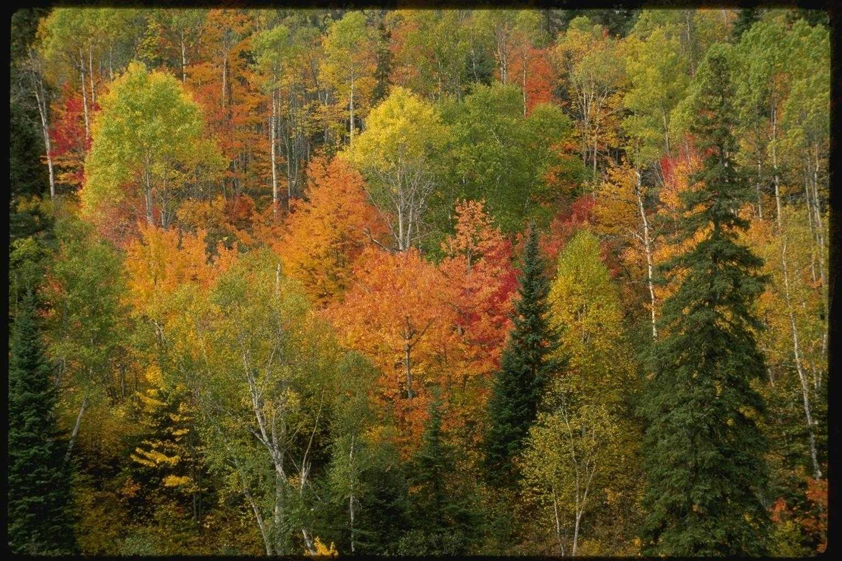

Воспитатель: В природе во всём строгий порядок, всё в ней взаимосвязано. По своим непреложным законам живут и растения, и насекомые, и рыбы, и птицы, и звери. Если вы полюбите природу, она откроет вам свои тайны.
Благодарим всех ребят за участие. Давайте все вместе будем беречь нашу родную планету Земля, беречь и любить природу родного края!

До свидания, до новых встреч!

